Frente 3
Camadas e Fluxos de Dados

Camadas da Plataforma:
- Física - carregador GoodWe HCA G2
- Conectividade - WiFi/LAN, SEMS+, exportação CSV/Excel
- Aplicação - banco de dados, IA energética, Motor de Rateio
- Apresentação - Interface do morador e dashboard do gestor

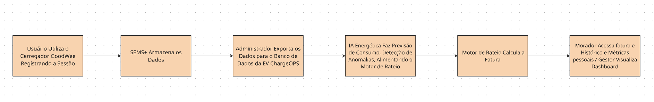
Fluxo EV ChargeOPS

- O Processo se inicia quando o usuário conecta seu veículo elétrico ao carregador GoodWe HCA G2;

- A partir desse momento, o carregador passa a registrar automaticamente os dados da sessão: energia entregue em kWh, duração, horário de início, término e identificação do usuário via RFID ou autenticação no aplicativo, conforme configuração do equipamento;
- O administrador acessa o SEMS+ e exporta os dados das sessões realizadas. Essa exportação pode ocorrer de duas formas: via arquivo CSV ou Excel importado diretamente na plataforma EV ChargeOps, ou por inserção manual dos dados. Como evolução prevista para a Sprint 2, a integração via API do SEMS+ poderia automatizar esse processo como não é certo se teremos acesso à API, iremos planejar o projeto com essa aplicação feita de forma “manual”. Os dados da sessão alimentam o banco de dados da plataforma que iremos criar na Sprint 2;
- Com os dados armazenados, a IA energética da plataforma entra em ação. Ela é responsável por duas funções principais: previsão de consumo, analisando o histórico de sessões para estimar o uso futuro de cada usuário, e detecção de anomalias, identificando sessões fora do padrão, como consumo excessivo ou registros inconsistentes. Os resultados dessa análise alimentam diretamente o motor de rateio;
- Com base nos dados processados pela IA, o Motor de Rateio calcula a fatura individual de cada usuário. Ele utiliza as informações de energia consumida em kWh por sessão para determinar o valor a ser cobrado de cada morador através de uma fórmula, gerando assim a fatura individual do período;
- Com a fatura gerada, o morador acessa a plataforma EV ChargeOps para visualizar o valor a ser pago e seu histórico de carregamentos. O gestor do condomínio, por sua vez, tem acesso a um dashboard com visão geral de todas as sessões, consumo total do período e faturas geradas por unidade.

Fluxo de UX do Usuário ( Primeiro contato com o Software )

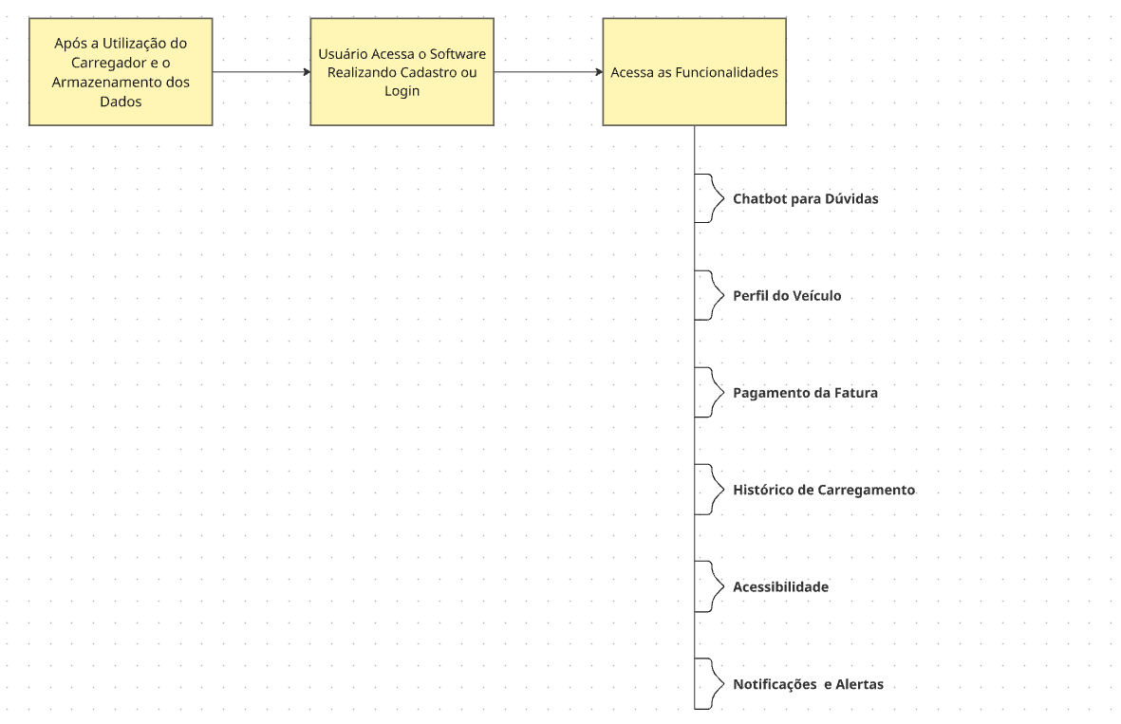

- Após a utilização do carregador e o armazenamento dos dados, o usuário poderá abrir seu celular e acessar a plataforma EV ChargeOPS;
- Caso seja o primeiro contato do usuário com a plataforma ele poderá solicitar a criação da sua conta ao administrador que realizará o cadastro e enviará para o usuário através do e-mail. No primeiro acesso ele já criará sua senha, mantendo assim um controle maior sobre os usuários que irão utilizar esse carregador condominial;
- Dentro dela, haverá 6 funcionalidades
- Chatbot para Dúvidas: O usuário tem acesso a um chatbot integrado à plataforma, alimentado com informações contextuais sobre o EV ChargeOps. Ele pode tirar dúvidas sobre o funcionamento da plataforma, regras de uso do carregador e informações sobre sua fatura, sem precisar contatar o administrador diretamente.
- Perfil do Veículo: O usuário cadastra o modelo do seu veículo elétrico na plataforma. Com base nisso, o EV ChargeOps exibe as especificações técnicas do modelo, autonomia total e capacidade da bateria em kWh permitindo que ele conheça melhor o desempenho do seu veículo.
- Pagamento da Fatura: O usuário acessa a fatura gerada pelo Motor de Rateio e realiza o pagamento diretamente pela plataforma. A fatura detalha o consumo do período em kWh e o valor a ser pago, calculado com base na fórmula de rateio definida pelo administrador. O pagamento poderá ser realizado via PIX ou boleto bancário, com integração a um gateway de pagamento a ser definido na Sprint 2.
- Histórico de Carregamentos: O usuário acessa o registro completo de todas as suas sessões de carregamento na plataforma. Para cada sessão, são exibidas informações como data, horário de início e término, duração, energia consumida em kWh e o valor cobrado por aquela recarga, permitindo que o usuário acompanhe seu padrão de uso e gastos ao longo do tempo.
- Acessibilidade: A plataforma oferece recursos de acessibilidade para garantir que todos os usuários possam utilizá-la de forma confortável. Entre as opções disponíveis estão: filtro para daltonismo, ajuste de tamanho de fonte e transcrição de conteúdo para deficientes visuais.
- Notificações e Alertas: O usuário recebe notificações da plataforma para mantê-lo informado sobre eventos relevantes, como a conclusão do carregamento do seu veículo, a geração da fatura mensal e alertas sobre anomalias detectadas pela IA energética. O administrador também recebe alertas em caso de uso fora do padrão ou falha no carregador.

(Todas as ideias documentadas aqui não são 100% certas de estarem na versão final do projeto, sendo esta documentação criada apenas como um norte.)

